KELMĖS RAJONO TYTUVĖNŲ GIMNAZIJOS
LAUKO TRENIRUOKLIŲ, GIMNASTIKOS SIENELĖS, GIMNASTIKOS KOMPLEKSO, LAUKO TRIBŪNOS SU SĖDIMOM VIETOM TECHNINIAI PARAMETRAI

- Vaikiškas elipsinis treniruoklis – 2 vnt.
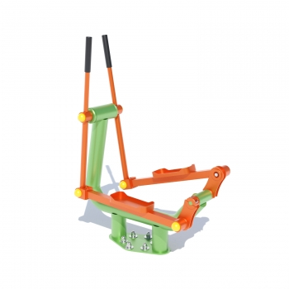

Paskirtis ir naudojimas: Skirtas vaikų fiziniam aktyvumui, koordinacijos ir ištvermės lavinimui. Tinkamas naudoti lauko sąlygomis, pritaikytas intensyviam viešam naudojimui. Treniruoklis, atliekantis elipsinius kojų ir tiesinius rankų judesius, turintis rankenas rankoms ir dvi kojų platformas; konstrukcija pritaikyta vaikams.
Matmenys : Aukštis ne mažiau 90 cm, ne daugiau 120 cm, ilgis ne mažiau 135 cm, ne daugiau nei 160 cm, Plotis ne mažiau 35 cm, ne daugiau nei 50 cm. Treniruoklis skirtas vaikams, kurių kūno svoris yra nuo 30 kg iki 80 kg.
Konstrukcija ir medžiagos: pagrindinė konstrukcija atspari lauko sąlygoms - plieno, metalo. Paviršiaus apdorojimas: antikorozinis cinkavimas ir/ar dažymas, atsparus aplinkos poveikiui (drėgmei, UV spinduliams, temperatūrų svyravimams), kojų atramos neslidžios.
Montavimas: Treniruokliai įbetonuojami arba tvirtinami prie kieto paviršiaus.
Kokybės ir atitikties reikalavimai: Tiekėjas privalo pateikti, gaminio techninį aprašą, naudojimo ir priežiūros instrukciją lietuvių kalba.
Garantija: ne trumpesnė kaip 24 mėnesių garantija, apimanti konstrukcijos defektus, mechaninių dalių veikimą.

- Vaikiškas treniruoklis Rankoms – 2 vnt.

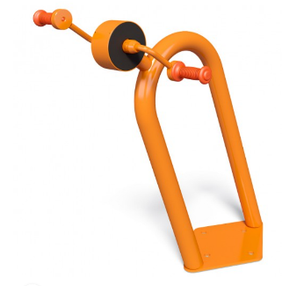

Paskirtis ir naudojimas: Skirtas rankų ir pečių juostos raumenų stiprinimui, koordinacijos ir ištvermės ugdymui. Tinkamas naudoti lauko sąlygomis, pritaikytas intensyviam viešam naudojimui. treniruoklis skirtas rankų judesiams (sukamasis arba spaudimo mechanizmas), turi turėti ergonomiškas rankenas, judėjimas turi būti sklandus ir saugus, mechanizmas su guoliais arba analogišku sprendimu ilgaamžiškumui užtikrinti.
Matmenys: Aukštis: ne mažiau 65 cm, ne daugiau 85 cm. Ilgis: ne mažiau 65 cm, ne daugiau 85 cm., plotis: ne mažiau 40 cm, ne daugiau 55 cm. Treniruoklis skirtas vaikams, kurių kūno svoris yra nuo 30 kg iki 80 kg.
Konstrukcija ir medžiagos: pagrindinė konstrukcija atspari lauko sąlygoms - plieno, metalo. Paviršiaus apdorojimas: antikorozinis cinkavimas ir/ar dažymas, atsparus aplinkos poveikiui (drėgmei, UV spinduliams, temperatūrų svyravimams).
Montavimas: Treniruokliai įbetonuojami arba tvirtinami prie kieto paviršiaus.
Kokybės ir atitikties reikalavimai: Tiekėjas privalo pateikti, gaminio techninį aprašą, naudojimo ir priežiūros instrukciją lietuvių kalba.
Garantija: ne trumpesnė kaip 24 mėnesių garantija, apimanti konstrukcijos defektus, mechaninių dalių veikimą.

- Vaikiškas treniruoklis dviratis 1 vnt.
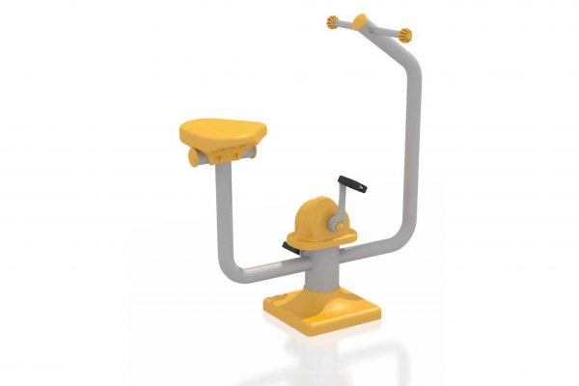
Paskirtis ir naudojimas: Skirtas kojų raumenų stiprinimui, koordinacijos ir ištvermės lavinimui. Tinkamas naudoti lauko sąlygomis, pritaikytas intensyviam viešam naudojimui. Treniruoklio tipas - stacionarus dviratis, judėjimo tipas - sukamasis (pedalų mynimas), judančios dalys - pedalai su kojų atramomis, mechanizmas - guolinė arba įvorinė sistema.
Matmenys - Aukštis: ne mažiau 75 cm, ne daugiau 95 cm. Ilgis: ne mažiau 50 cm, ne daugiau 70 cm., plotis: ne mažiau 35 cm, ne daugiau 55 cm. Treniruoklis skirtas vaikams, kurių kūno svoris yra nuo 30 kg iki 80 kg.
Konstrukcija ir medžiagos: pagrindinė konstrukcija atspari lauko sąlygoms- plieno, metalo. Paviršiaus apdorojimas - antikorozinis cinkavimas ir/ar dažymas, atsparus aplinkos poveikiui (drėgmei, UV spinduliams, temperatūrų svyravimams). Konstrukcija pritaikyta vaikams.
Montavimas: įbetonuojamas arba tvirtinamas prie kieto paviršiaus.
Kokybės ir atitikties reikalavimai: tiekėjas privalo pateikti gaminio techninį aprašą, naudojimo ir priežiūros instrukciją lietuvių kalba.
Garantija: ne trumpesnė kaip 24 mėnesių garantija, garantija turi apimti konstrukcijos defektus, mechaninių dalių veikimą.

- Vaikiškas treniruoklis „Švytuoklė“ 2 vnt.
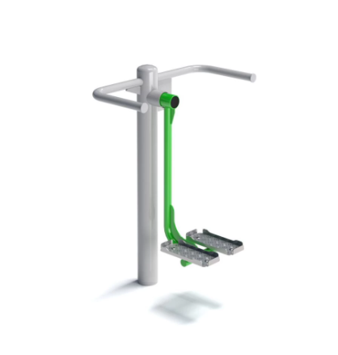
Paskirtis ir naudojimas: Skirtas apatinių kūno raumenų stiprinimui, koordinacijos ir pusiausvyros lavinimui. Tinkamas naudoti lauko sąlygomis, pritaikytas intensyviam viešam naudojimui. treniruoklio tipas - švytuoklinis (kojų siūbavimo judesys), judėjimo tipas - švytuoklinis, imituojantis šoninį kojų judėjimą, judančios dalys - kojų platformos ir laikymosi rankenos, mechanizmas - guolinė arba įvorinė sistema.
Matmenys - Aukštis ne mažiau 70 cm, ne daugiau 110 cm. Ilgis: ne mažiau 50 cm, ne daugiau 90 cm., plotis: ne mažiau 35 cm, ne daugiau 55 cm. Treniruoklis skirtas vaikams, kurių kūno svoris yra nuo 30 kg iki 80 kg.
Konstrukcija ir medžiagos : pagrindinė konstrukcija atspari lauko sąlygoms- plieno, metalo. Paviršiaus apdorojimas - antikorozinis dažymas ir/ar cinkavimas, atsparus aplinkos poveikiui (drėgmei, UV spinduliams, temperatūrų svyravimams). Konstrukcija pritaikyta vaikams.
Montavimas: treniruokliai įbetonuojami arba tvirtinami prie kieto paviršiaus.
Kokybės ir atitikties reikalavimai: gaminio techninį aprašą, naudojimo ir priežiūros instrukciją lietuvių kalba.
Garantija: ne trumpesnė kaip 24 mėnesių garantija, garantija turi apimti konstrukcijos defektus, mechaninių dalių veikimą.

- Vaikiškas treniruoklis „Labirintas“ – 1 vnt.

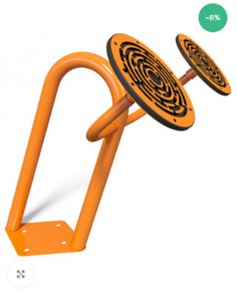
Paskirtis ir naudojimas : Skirtas vaikams koordinacijos, smulkiosios motorikos, reakcijos ir rankų judesių tikslumo lavinimui. Tinkamas naudoti lauko sąlygomis, pritaikytas intensyviam viešam naudojimui. Treniruoklio tipas - rankų koordinacijos treniruoklis („labirinto“ principas), funkcija - judančių elementų (rankenų / rutuliukų / diskų) vedimas nustatyta trajektorija, judančios dalys - integruoti judantys elementai rankų valdymui, mechanizmas - tvirtas, apsaugotas nuo išardymo, užtikrinantis sklandų judėjimą.
Matmenys - Aukštis ne mažiau 70 cm, ne daugiau 110 cm. Ilgis: ne mažiau 65 cm, ne daugiau 100 cm., plotis: ne mažiau 65 cm, ne daugiau 100 cm. Treniruoklis skirtas vaikams, kurių kūno svoris yra nuo 30 kg iki 80 kg.
Konstrukcija ir medžiagos: pagrindinė konstrukcija atspari lauko sąlygoms- plieno, metalo. Paviršiaus apdorojimas- antikorozinis cinkavimas ir/ar dažymas, atsparus aplinkos poveikiui (drėgmei, UV spinduliams, temperatūrų svyravimams). Konstrukcija pritaikyta vaikams.
Montavimas : įbetonuojamas arba tvirtinamas prie kieto paviršiaus.
Kokybės ir atitikties reikalavimai: Tiekėjas privalo pateikti, gaminio techninį aprašą, naudojimo ir priežiūros instrukciją lietuvių kalba.
Garantija: ne trumpesnė kaip 24 mėnesių garantija, garantija turi apimti konstrukcijos defektus, mechaninių dalių veikimą.

- Vaikiškas treniruoklis suktukas juosmeniui – 2 vnt.
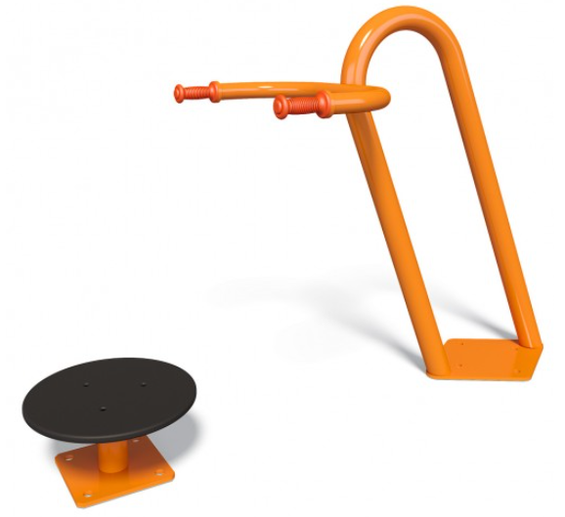

Paskirtis ir naudojimas : Skirtas vaikams liemens (juosmens) raumenų stiprinimui, koordinacijos ir pusiausvyros lavinimui. Tinkamas naudoti lauko sąlygomis, pritaikytas intensyviam viešam naudojimui. treniruoklio tipas - suktukas juosmeniui, judėjimo tipas- sukamasis (liemens rotacija), judančios dalys - sukamoji platforma ir laikymosi rankena (-os), mechanizmas guolinė arba įvorinė sistema.
Matmenys - Aukštis ne mažiau 70 cm, bet ne daugiau 100 cm. Ilgis: ne mažiau 100 cm, bet ne daugiau 150 cm., plotis: ne mažiau 45 cm, bet ne daugiau 65 cm. Treniruoklis skirtas vaikams, kurių kūno svoris yra nuo 30 kg iki 80 kg.
Konstrukcija ir medžiagos: pagrindinė konstrukcija atspari lauko sąlygoms- plieno, metalo. Paviršiaus apdorojimas- antikorozinis cinkavimas ir/ar dažymas, atsparus aplinkos poveikiui (drėgmei, UV spinduliams, temperatūrų svyravimams). Konstrukcija pritaikyta vaikams.
Montavimas: įbetonuojamas arba tvirtinamas prie kieto paviršiaus.
Kokybės ir atitikties reikalavimai: tiekėjas privalo pateikti gaminio techninį aprašą, naudojimo ir priežiūros instrukciją lietuvių kalba.
Garantija: netrumpesnė kaip 24 mėnesių garantija, garantija turi apimti konstrukcijos defektus, mechaninių dalių veikimą.

- Vaikiška lauko gimnastikos sienelė – 1 vnt.
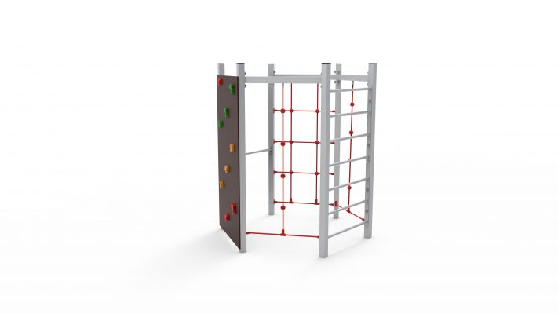
Paskirtis ir naudojimas: skirtas vaikams fiziniam aktyvumui, jėgos, ištvermės, koordinacijos ir judrumo lavinimui. Daugiafunkcinė konstrukcija leidžia atlikti įvairius pratimus – laipiojimą, kabėjimą, prisitraukimus
Tinkamas naudoti lauko sąlygomis, pritaikytas intensyviam viešam naudojimui.
Įrenginį sudaro: metalinės kopėtėlės, 2 vnt. kopimo virvės su mazgais, virvinis laipiojimo tinklas, skersinis (prisitraukimams), laipiojimo sienelė, atraminės konstrukcijos (laikančioji sistema).
Matmenys - Įrenginio aukštis – ne mažesnis kaip 200 cm ir ne didesnis kaip 250 cm, plotis – ne mažesnis kaip 250 cm, ilgis – ne mažesnis kaip 250 cm.
Konstrukcija ir medžiagos: laikančioji konstrukcija atspari lauko sąlygoms, plieno, metalo, platformos, pakopos ir sienelės - „Jūrinė“ (drėgmei atspari) fanera arba lygiavertė, neslidus paviršius, tinkamas naudoti bet kokiomis oro sąlygomis, virvės ir tinklai - atsparūs aplinkos poveikiui. Paviršiaus apdorojimas- antikorozinis cinkavimas ir/ar dažymas, atsparus aplinkos poveikiui (drėgmei, UV spinduliams, temperatūrų svyravimams) .
Montavimas: konstrukcija įbetonuojamas arba tvirtinama prie kieto paviršiaus.
Kokybės ir atitikties reikalavimai: tiekėjas privalo pateikti atitikties sertifikatą pagal EN 1176 standartą, gaminio techninį aprašą, naudojimo ir priežiūros instrukciją lietuvių kalba.
Garantija: ne trumpesnė kaip 24 mėnesių garantija, garantija turi apimti konstrukcijos patvarumą, metalines dalis, virves ir jungiamuosius elementus.

- Lauko gimnastikos kompleksas

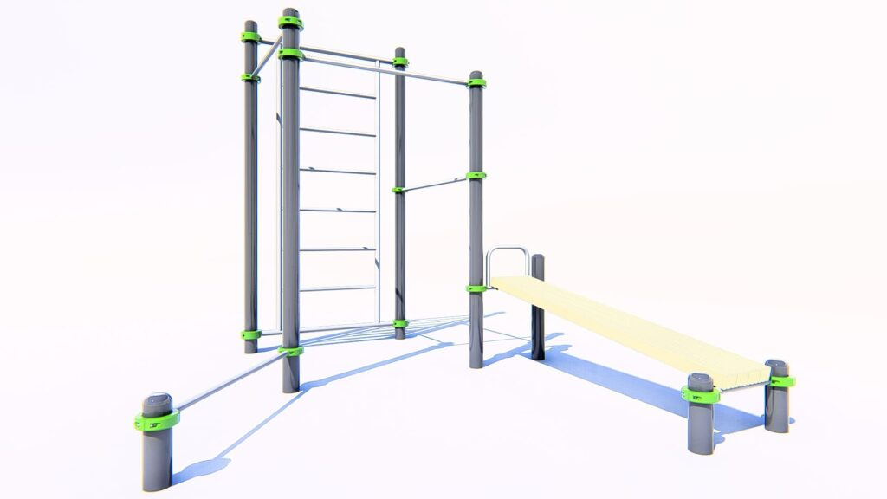
Paskirtis ir naudojimas: skirtas vaikų fiziniam aktyvumui, jėgos, ištvermės, koordinacijos bei judrumo lavinimui, laipiojimui, kabėjimui, jėgos ir ištvermės treniruotėms. Tinkamas naudoti lauko sąlygomis, pritaikytas intensyviam viešam naudojimui.
Matmenys - ilgis: ne mažiau 240 cm, ne daugiau 260 cm, plotis: nemažiau 160 cm, nedaugiau 180 cm., aukštis: ne mažiau 240 cm, ne daugiau 260 cm.
Konstrukcija ir medžiagos: perdirbto plastiko kompozitas arba lygiavertės, atraminės dalys-metalinės kojos, pritaikytos įbetonavimui, skersiniai / strypai: nerūdijantis plienas, metalas, virvės - armuotos, nemažesnio 16 mm storio, atsparios intensyviam naudojimui ir aplinkos poveikiui. Paviršiaus apdorojimas - antikorozinis cinkavimas ir/ar dažymas, atsparus aplinkos poveikiui (drėgmei, UV spinduliams, temperatūrų svyravimams).
Montavimas : konstrukcija statoma ant metalinių kojų, tvirtinimas: įbetonuojamas
Kokybės ir atitikties reikalavimai: tiekėjas privalo pateikti gaminio techninį aprašą, naudojimo ir priežiūros instrukciją lietuvių kalba.
Garantija: ne trumpesnė kaip 24 mėnesiai, garantija apima : konstrukcijos patvarumą, virvių ir metalinių elementų kokybę, tvirtinimo sistemų stabilumą.

- Metalinė lauko tribūna su 5 sėdimomis vietomis

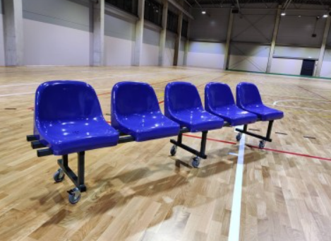

Bendrieji reikalavimai: Suolelis skirtas žiūrovų sėdėjimui lauko sporto objektuose. Konstrukcija turi būti atspari atmosferos poveikiui, mechaniniams krūviams ir vandalizmui. Tinkamas naudoti lauko sąlygomis, pritaikytas intensyviam viešam naudojimui.
Konstrukcija: vienos eilės tribūna (suolelio tipo) su 5 atskiromis sėdimomis vietomis, konstrukcijos pagrindas: suvirinta metalinė rėmo sistema, profilis- kvadratinis plieno profilis 30x30 mm, tvirtinimas -prie betoninio pagrindo arba tribūnų konstrukcijos per inkarinius varžtus, atsparumas apkrovoms (min. 120 kg vienai sėdimai vietai). Konstrukcija neturi turėti aštrių kampų ar išsikišimų.
Metalinės dalys - medžiaga: plienas, metalas. Paviršiaus apdorojimas – miltelinis dažymas (spalva pagal RAL paletę), arba karšto cinkavimo padengimas padidintam atsparumui korozijai. Atsparumas: konstrukcija turi būti atspari korozijai, UV spinduliams ir temperatūrų svyravimams.
Plastikinės sėdynės: medžiaga: plastikas, ergonomiškos formos, su atlošu, tvirtinimas naudojant nerūdijančio plieno arba cinkuotus tvirtinimo elementus. Atsparumas: UV spinduliams, temperatūrai (-30°C iki +50°C), smūgiams ir deformacijai.
Spalvos: pasirinktinai pagal gamintojo paletę (ne mažiau iš 3 spalvų)
Montavimas: suolelio kojos įbetonuojamos į gruntą, arba tvirtinamos varžtais į kietą pagrindą.
Visos metalinės dalys turi būti apsaugotos nuo korozijos (cinkuotos arba dažomos).
Garantija: ne mažiau kaip 2 metai konstrukcijai, ne mažiau kaip 2 metai plastikinėms sėdynėms.

10. Visų treniruoklių ir įrenginių pateikiami vaizdai yra preliminarūs tik rekomendacinio pobūdžio, skirti rangovui (tiekėjams) tinkamai ir išsamiai pateikti informaciją apie įrenginių paskirtį. Bet koks pateiktų vaizdų atitikimas yra atsitiktinis, nėra ir negali būti suprantamas kaip nuoroda į konkretų tiekėją ar gamintoją“. Jeigu apibūdinant pirkimo objektą nurodytas konkretus modelis ar tiekimo šaltinis, konkretus procesas, būdingas konkretaus tiekėjo tiekiamoms prekėms ar teikiamoms paslaugoms, ar prekių ženklas, patentas, tipai, konkreti kilmė ar gamyba, turi būti laikoma, kad kiekviena tokia nuoroda yra pateikta su žodžiais „arba lygiavertis“.

